京汉新城社区委员会学习记录
时间 | 2025年12月5日 | 地点 | 社区
主题 | 学习“铸牢中华民族共同体意识”理论
参加人员 | 社区党员及干部
主持人 | 汪洋 | 记录人 | 郭怡阳
摘 要
为深入学习“铸牢中华民族共同体意识”这一新时代民族工作的主线，重点探讨了其在未成年人思想道德建设中的根本性指导意义。会议指出，这一理论要求我们必须把维护民族团结、培育爱国情怀的种子深植于青少年心田。
学习由社区党委书记汪洋同志主持。汪洋同志在学习过程中强调，对未成年人的思想引领，要像鄂尔多斯市“北疆绿”思政课程那样，生动可感。我们要善于运用本地资源，例如，可以邀请“国家的孩子”等亲历者讲述民族团结故事，可以组织青少年共绘一幅画、同唱一首歌，在具体活动中增强他们对“中华民族一家亲”的情感认同和实践体验。
与会同志结合网格工作实际展开讨论。大家认识到，优化未成年人的社区成长环境，是基层公共治理的重要职责。会议决定，下一步将组织力量，参照书中理论与本地经验，对社区内公共空间、文化设施进行普查。

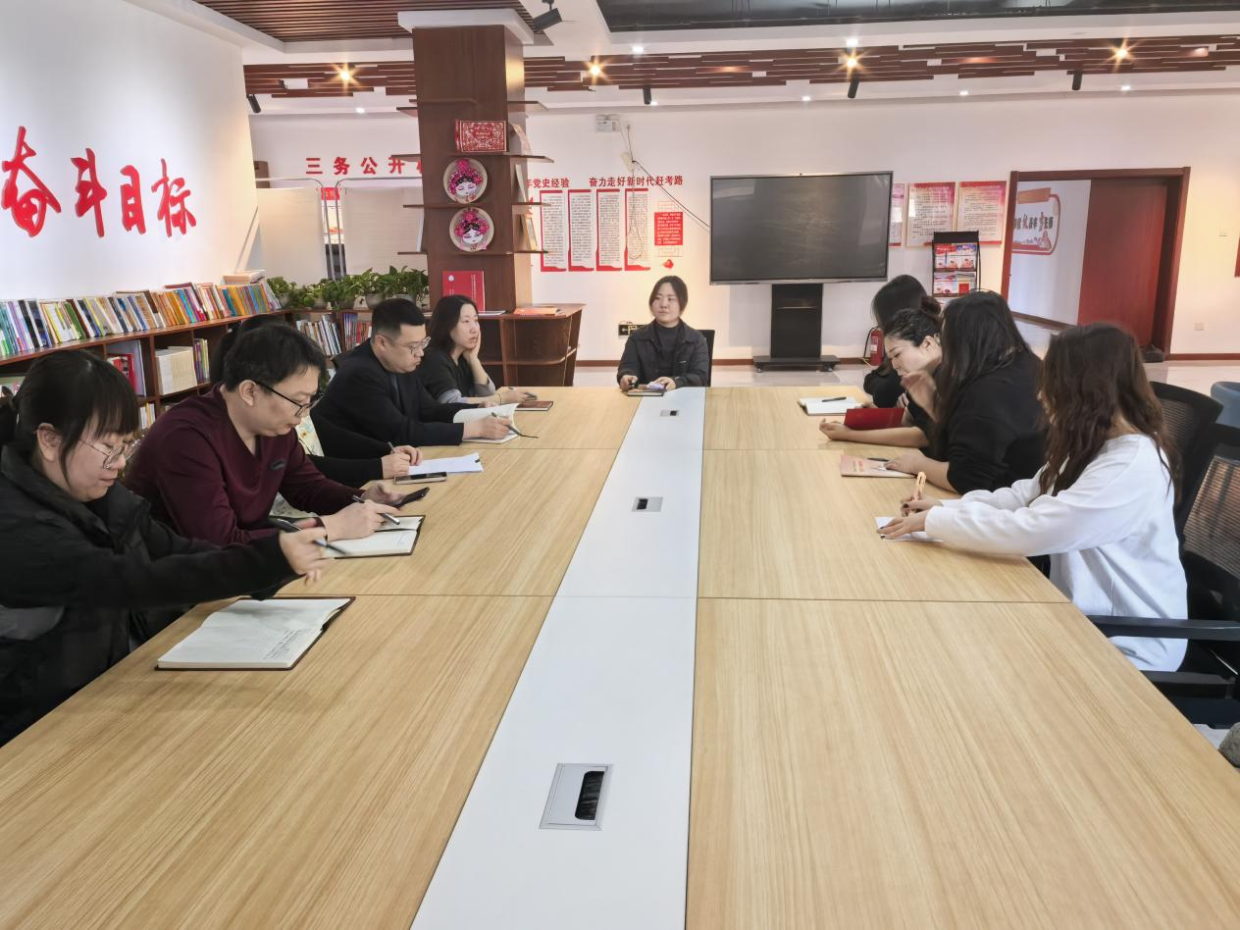图一 大家认真学习中
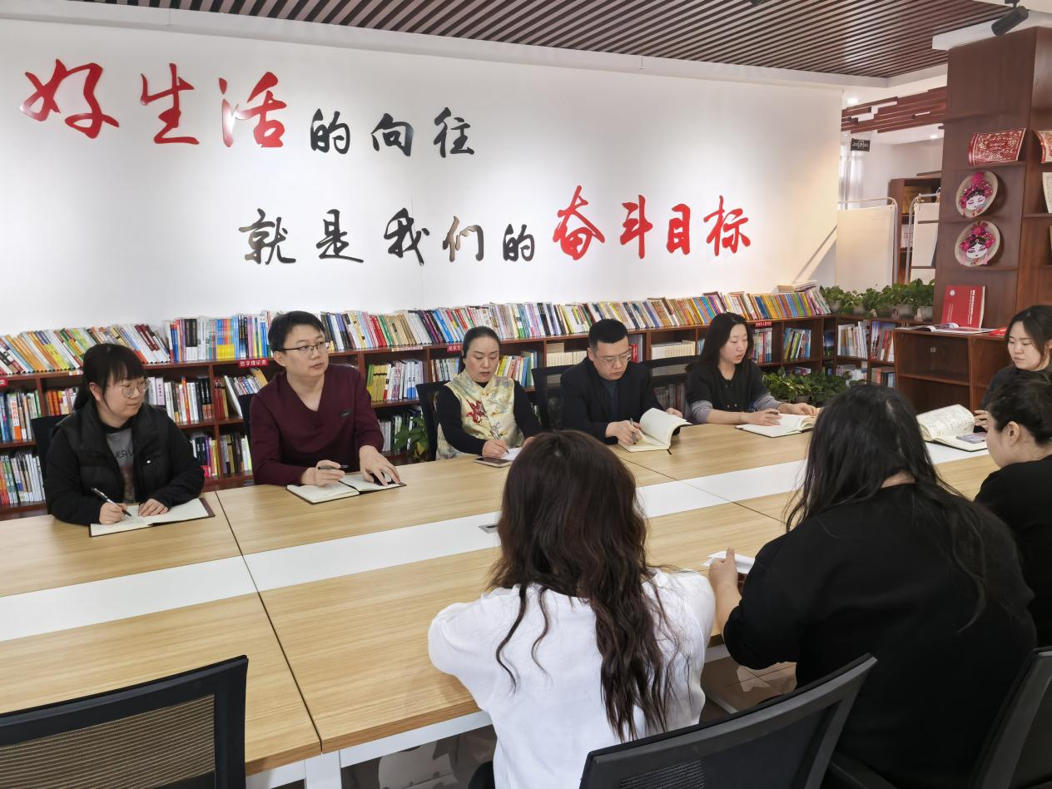图二 大家认真学习中

